# INTRODUCTION

JavaScript est un langage de programmation orienté côté client qui permet d'implémenter des mécanismes complexes sur une page web. C'est la troisième couche des technologies standards du web, elle possède plusieurs techniques de manipulations parmi lesquelles on a les **DOM** et les **évènements**; ses deux techniques feront l’objet de notre travail qui consistera de les implémentées en réalisant trois projets.

# |- Lampe Digitale : Gérez l'Éclairage en un Clic.

# 1-description du projet.

Il s’agit dans cette partie de pouvoir gérer l’éclairage d’une lampe en un clic, en effet l’utilisateur doit pouvoir cliquer sur un bouton pour allumer au cas ou la lampe est éteinte où allumer dans le cas contraire.

Pour mener a bien notre projet on a besoins de télécharger cinq éléments donc quatre images , deux pour les effets de lampe (éteinte/ allumer), deux pour les effets du bouton(off/on) et un Song pour gérer l’effet sonore du clic :

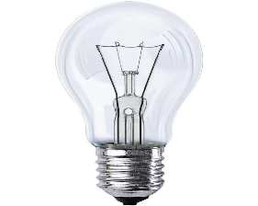 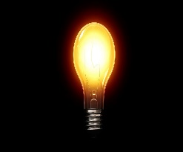

Les deux langages de programmations utilises dans la réalisation de notre projet sont :

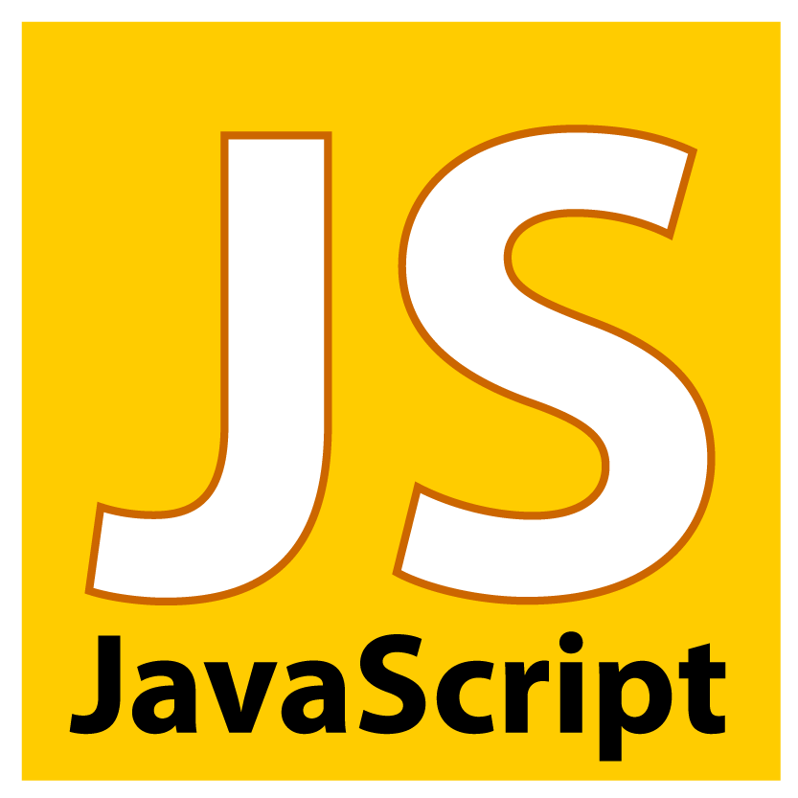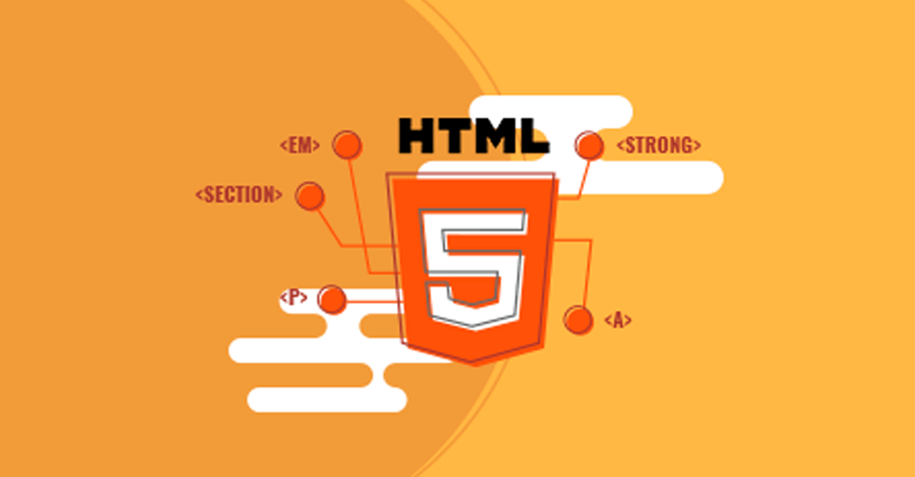

### 2-realisation du code.

Notre code doit comporter deux parties a savoir :

* Partie html
* Partie javascript

1-partie html :

Il s’agit de créer le squelette de notre page web donc, on a utilisé six balises dont :

-balise **center** pour premièrement centre notre image et bouton.

-balise **img** pour afficher les ampoules et intégrer l’image dans le bouton, on a directement applique les propriétés **css** a l’intérieur de la balise pour définir la hauteur et la largeur de l’image.

-la balise **button** pour le bouton que l’utilisateur va cliquer pour gérer l’état de la lampe.

-balise **audio** pour lier notre fichier audio.

-balise **source** pour donner la source ou est enregistré le fichier Song.

-la balise **script** pour la manipulation de notre fichier javascript.

**NB** : nous avons aussi attribué les identifiants à chaque des balises pour pouvoir les récupérer dans la partie JavaScript.

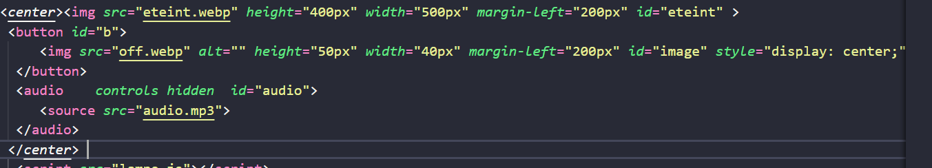

2-partie javascript :

Tout premièrement avant de commencer nous allons joindre un fichier d’extension **.js** a notre HTML ci-dessus via la balise script.



-on va sélectionner l’élément qui va nous permettre de déclencher l’action en utilisant la méthode **querySelector,** ensuite on va appliquer a cet élément la méthode **AddEvenListener** qui prend deux arguments (le nom de l’évènement qu’on souhaite prendre en charge et le code sous forme de fonction anonyme).



-toujours à l’aide de la méthode querySelector, on va sélectionner les éléments dont on souhaite changer les états lors du click du bouton.

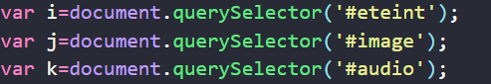

-on arrive à la partie la plus décisive de notre code, l’utilisation de la structure conditionnel if avec la méthode **indexOf** (qui renvoie la première occurrence d’une sous chaine de caractère et retourne -1 si la sous chaine est vide) qui va permettre de détecter le click de l’utilisateur; s’il retourne -1 ce que l’utilisateur n’a pas clique et donc la lampe reste éteinte et le bouton ne change pas. On va donc attribuer l’image de la lampe éteinte (eteint. Webp) a notre élément image qu’on a précédemment sélectionnée et l’image du bouton éteint (off. Webp) et puis activer la lecture du fichier audio.

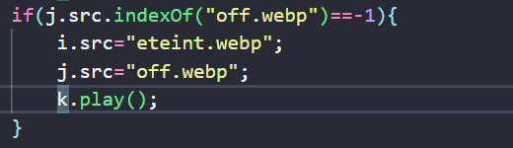

-dans la partie **else** de notre structure conditionnelle on va considérer tout simplement que l’utilisateur a clique pour allumer la lampe et donc on va faire l’inverse du **if**; c’est-à-dire attribuer source de la lampe allumer a la lampe éteinte et la source du bouton allumer au bouton éteint et toujours maintenir le fichier audio en lecture lors click.

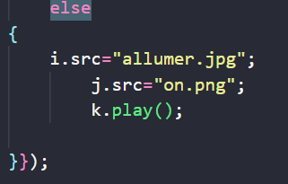

3-resultat obtenu.

Nous vous présentons le résultat obtenu dans notre page web lors de l’implémentation de notre code, a gauche nous avons initialement la lampe éteinte avec un bouton off pour la caractérisée; a droite on a la lampe allume après que l’utilisateur est clique sur le bouton qui passera en mode marche.

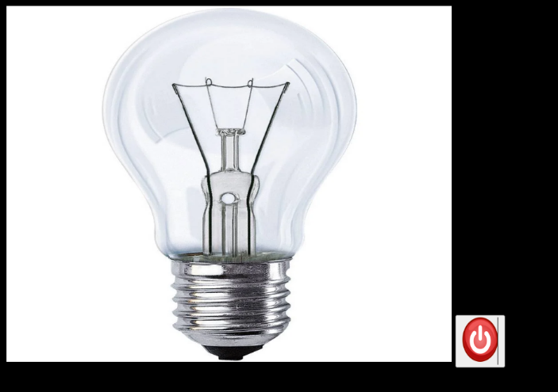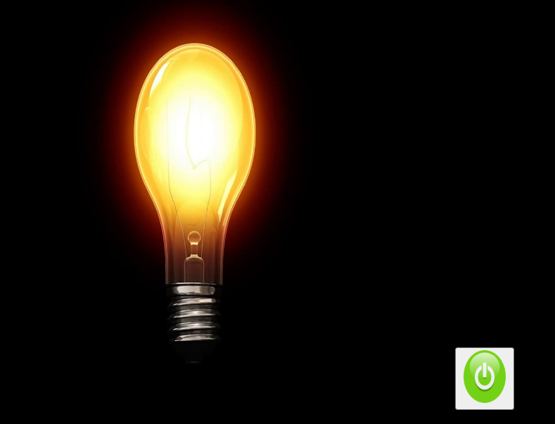

# .

L’objectif de cette partie est de créer un portail interactif faisant apparaitre quatre sections (formulaire, vidéo, photo, CV) dont l’utilisateur pourra cliquer pour ses différents respectives.

Le principe reste le même on devra procéder comme précédemment; on aura une partie HTML et une partie CSS.

1-partie HTML

-on a premièrement utilise la balise center pour centrer notre travail; ensuite on a utilisé quatre balises **button** pour intégrer dans la page web les quatre boutons qui permettra l’interaction entre les différentes sections avec une balise div pour la l’affichage.

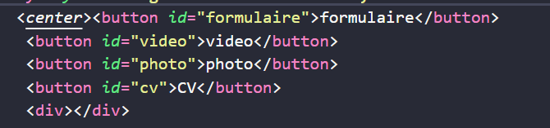

2- partie javascript.

Tout premièrement avant de commencer nous allons joindre un fichier d’extension **.js** a notre HTML ci-dessus via la balise script.



Pour éviter une redondance dans les explications on va prendre le premier cas de figure puis expliquer dans le détail et en suite intégrer les images des autres sections.

-Comme précédemment on va sélectionner le bouton a l’aide de son identifiant (ID) puis appliquer la méthode AddEvenListener.



-il s’agit de créer une balise qui affichera le CV de l’UTILISATEUR L’ORSQU’ON AURA cliquer sur le bouton CV, pour ce fait on va créer une variable nomme CV dans notre cas qui permettra de créer la balise en question en l’aide de la méthode createElement et nous mettrons le nom de la balise que l’on veut créer dans la parenthèse et entre les backticks. Puis attribuer le chemin d’accès (SRC), la hauteur (HIGHT), la largeur (WIDHT) de l’image grâce à la méthode ***STYLE.***

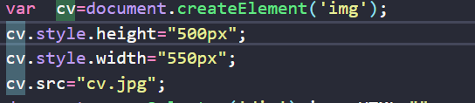

-Pour gérer les animations du bouton (couleur d’arrière-plan, modification de la couleur du texte) lorsque l’utilisateur click on utilise la méthode **THIS.STYLE** qui va nous permettre de gérer les différentes modifications lors du click.

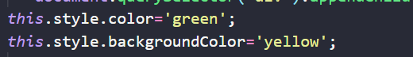

-la dernière etape est celle de l’affichage dans la balise **div**, pour ce faire on doit sélectionner l’élément ou l’on souhaite afficher l’image avec la méthode **document. QuerySelector** et en utiliser **appenChild** qui permet de faire apparaitre l’élément créer dans la balise div.

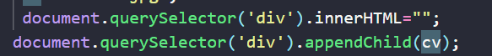

**Nb :**

La première ligne de code nous permet d’annuler la répétition de l’image si l’utilisateur click plusieurs fois sur le bouton.

-photo

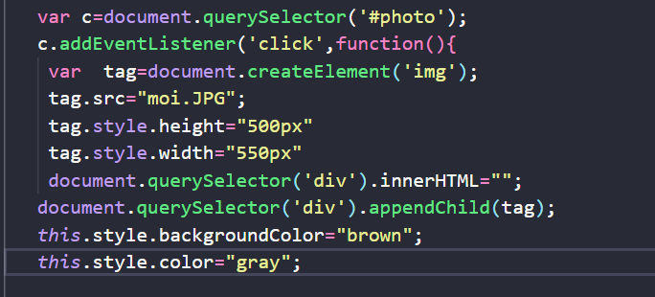

-vidéo

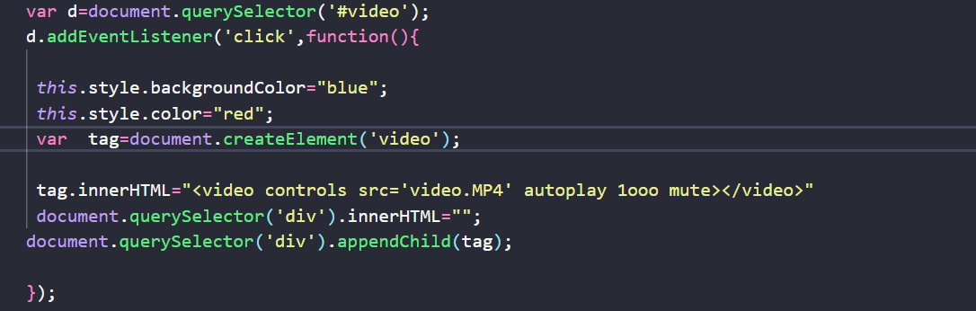

-formulaire

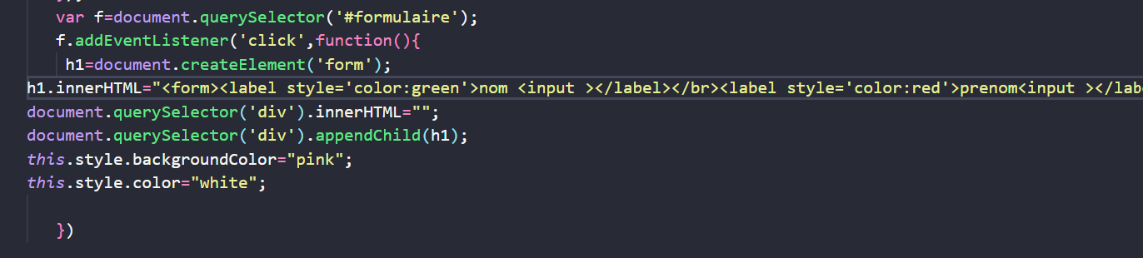

3-resultat

Dans cette partie nous verrons comment les boutons changent lorsque l’utilisateur click dessus.

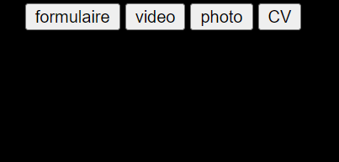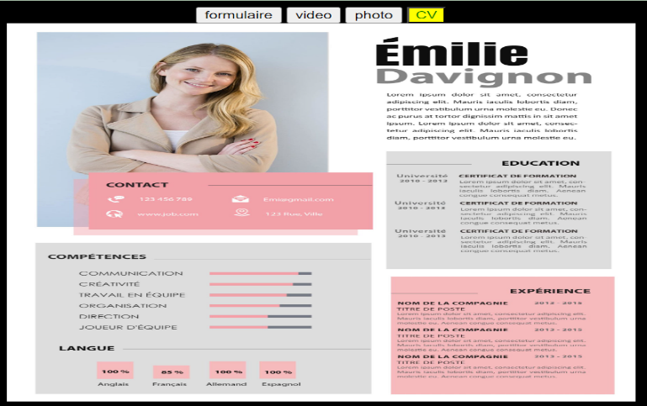

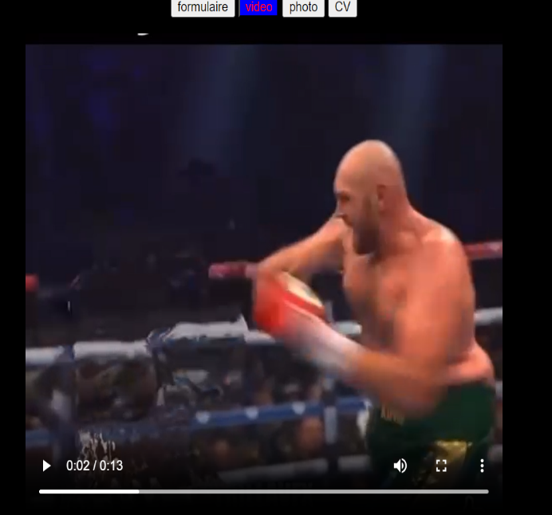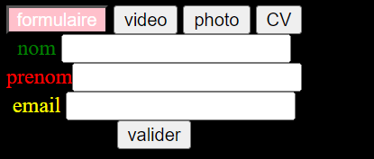

# |||-jeux de devinette.

Dans cette partie l’utilisateur entrera un nombre dans un champs de saisir qu’on va comparaitre a un nombre généré automatiquement dans javascript; à l’aide d’une fenêtre d’affiche on dira si le nombre de l’utilisateur est identique, supérieur ou inférieur au nombre aléatoire.

1-HTML.

On va utiliser dans ce cas cinq balises :

* ***Center***
* ***P***
* ***Label***
* ***Input***
* ***Button***

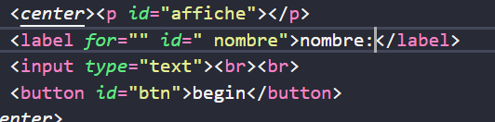

***2-javascript.***

Ici on a premièrement générer le nombre aléatoire à comparaitre à l’aide de ***math.floor*** en suite majorer le nombre entre 0 et 100;par la suite on récupère le nombre saisir par l’utilisateur dans le champs label puis on le compare avec le nombre aléatoire.

1. Si les nombres égaux on affichera le message suivant : ‘’ félicitation !!!!

’’

2. Sinon si le nombre de l’utilisateur est inferieur au nombre aléatoire on affichera :’’ votre nombre est inferieur veuillez recommencer !!!!

’’

3.Sinon si le nombre est supérieur on dira :’’ oups votre nombre est supérieur veuillez recommencer !!!!

’’

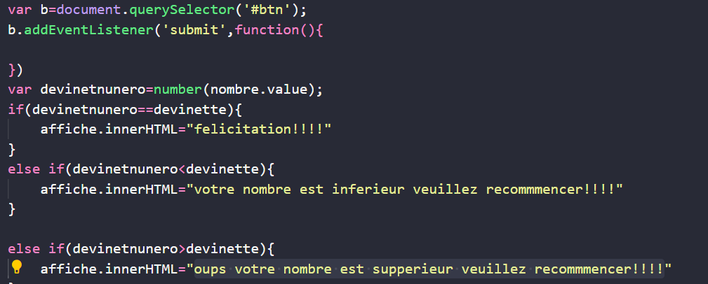

# CONCLUSION

La programmation web est en constant évolution et via le javascript nous pouvons rendre une page web dynamique et les **événements** sont des atours contestables pour cela. Cependant nous distinguons plusieurs évènements donc les plus utilises sont les suivants CLICK, DBLCLICK, MOUSEOVER, KEYDOWM, SUBMIT. La maitrise de cette technique est un atour indispensable pour un étudiant qui souhaite fait une carrière dans le domaine de la programmation web.